Uppföljning av samverkan vårdcentral och hemsjukvård

1.1. Vilken vårdcentral avser uppföljningen?
 | 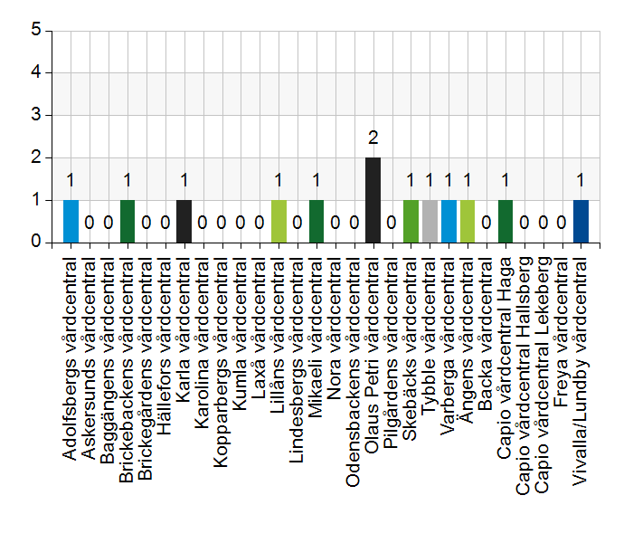
  Namn | Antal | %
  Adolfsbergs vårdcentral | 1 | 7,7
  Askersunds vårdcentral | 0 | 0
  Baggängens vårdcentral | 0 | 0
  Brickebackens vårdcentral | 1 | 7,7
  Brickegårdens vårdcentral | 0 | 0
  Hällefors vårdcentral | 0 | 0
  Karla vårdcentral | 1 | 7,7
  Karolina vårdcentral | 0 | 0
  Kopparbergs vårdcentral | 0 | 0
  Kumla vårdcentral | 0 | 0
  Laxå vårdcentral | 0 | 0
  Lillåns vårdcentral | 1 | 7,7
  Lindesbergs vårdcentral | 0 | 0
  Mikaeli vårdcentral | 1 | 7,7
  Nora vårdcentral | 0 | 0
  Odensbackens vårdcentral | 0 | 0
  Olaus Petri vårdcentral | 2 | 15,4
  Pilgårdens vårdcentral | 0 | 0
  Skebäcks vårdcentral | 1 | 7,7
  Tybble vårdcentral | 1 | 7,7
  Varberga vårdcentral | 1 | 7,7
  Ängens vårdcentral | 1 | 7,7
  Backa vårdcentral | 0 | 0
  Capio vårdcentral Haga | 1 | 7,7
  Capio vårdcentral Hallsberg | 0 | 0
  Capio vårdcentral Lekeberg | 0 | 0
  Freya vårdcentral | 0 | 0
  Vivalla/Lundby vårdcentral | 1 | 7,7
  Total | 13 | 100
  Svarsfrekvens
  100% (13/13)

1.2. Deltagare på mötet från vårdcentral
 | 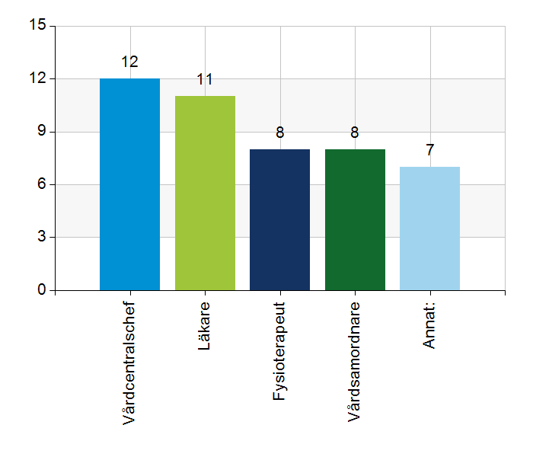
  Namn | Antal | %
  Vårdcentralschef | 12 | 92,3
  Läkare | 11 | 84,6
  Fysioterapeut | 8 | 61,5
  Vårdsamordnare | 8 | 61,5
  Annat: | 7 | 53,8
  Total | 46 | 353,8
  Svarsfrekvens
  100% (13/13)

Annat:
Lab.ansvarig, biträdande vårdcentralschef, MVA
Biträdande vc.chef
Bitr.vårdcentralschef
Biträdande vårdcentralschef
Hemrehab fysioterapeut. BMA
Biträdande vårdcentralschef
biträdande vårdcentralschef

1.3. Deltagare på mötet från kommun
 | 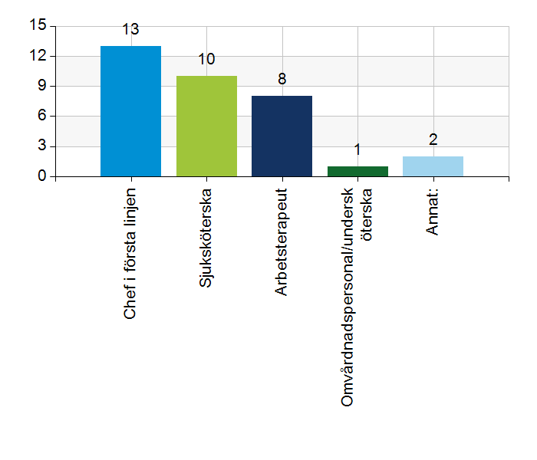
  Namn | Antal | %
  Chef i första linjen | 13 | 100
  Sjuksköterska | 10 | 76,9
  Arbetsterapeut | 8 | 61,5
  Omvårdnadspersonal/undersköterska | 1 | 7,7
  Annat: | 2 | 15,4
  Total | 34 | 261,5
  Svarsfrekvens
  100% (13/13)

Annat:
Samordnande distriktssköterska
Samordnare

2.1. Vi hanterar gemensamma frågor i lokala samverkansgrupper som har regelbundna möten.
 | 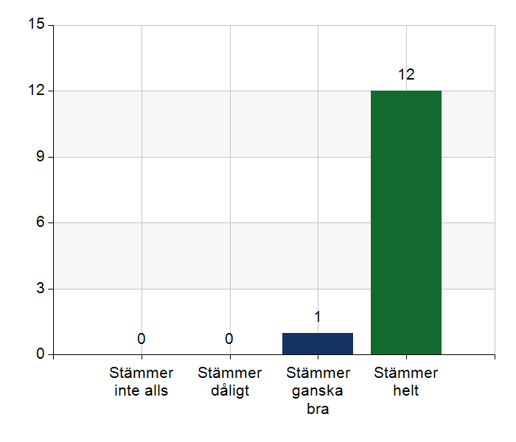
  Namn | Antal | %
  Stämmer inte alls | 0 | 0
  Stämmer dåligt | 0 | 0
  Stämmer ganska bra | 1 | 7,7
  Stämmer helt | 12 | 92,3
  Total | 13 | 100
  Svarsfrekvens
  100% (13/13)

Kommentera gärna ert svar
Det kan även vara övriga frågor som behöver hanteras emellanåt
Återkommande möten.
2-3 ggr/år
Vi har haft ett möte per termin, önskemål finns om att prova två möten per termin då mkt händer nu kring implementering av nytt arbetssätt

2.2. Vi informerar varandra och planerar gemensamt vid förändringar som påverkar patienterna och verksamheten exempelvis semestrar. bemanningsbrist, omorganisationer eller andra förändringar.
 | 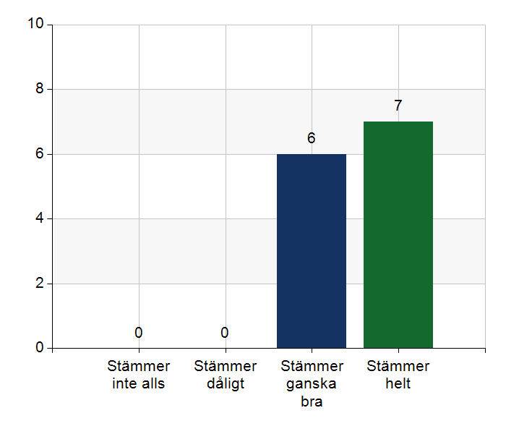
  Namn | Antal | %
  Stämmer inte alls | 0 | 0
  Stämmer dåligt | 0 | 0
  Stämmer ganska bra | 6 | 46,2
  Stämmer helt | 7 | 53,8
  Total | 13 | 100
  Svarsfrekvens
  100% (13/13)

Kommentera gärna ert svar
Planerar inte semester och ledigheter ihop utan ger info hur det ser ut.
Från vc så skickas det till samordnare information om ex. förändringar.
Förbättrings förslag gällande kommunens del att det önskas information om ev. byte av ssk vid rond
Våra samverkansmöten. Löpande vid behov .
Vi försöker informera varandra om ändrade rondtider och nya sjuksköterskor men kan bli bättre.
Fungerar överlag jättebra men vi kan bli bättre avseende kommunikationen i det regionala primärvårds uppdraget-arbetsterapeut, mer samverkan.
Görs på samverkansmöten och mail vid behov.

2.3. Namngiven och dokumenterad ansvarig läkare finns som är känd för patienten.
 | 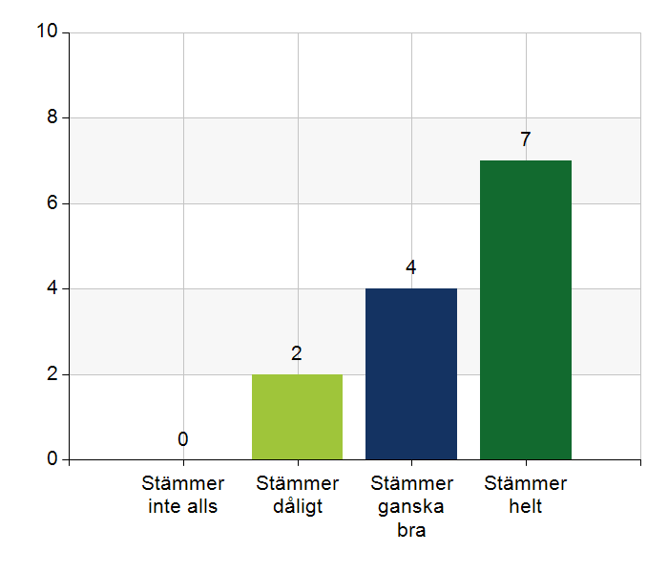
  Namn | Antal | %
  Stämmer inte alls | 0 | 0
  Stämmer dåligt | 2 | 15,4
  Stämmer ganska bra | 4 | 30,8
  Stämmer helt | 7 | 53,8
  Total | 13 | 100
  Svarsfrekvens
  100% (13/13)

Kommentera gärna ert svar
Namngiven läkare finns men alla patienter känner kanske inte till namnet på sin läkare.
När kontinuitet finns.
Oklart om alla patienter vet vem som är ansvarig läkare
Varit olika ansvariga läkare men finns alltid en namngiven läkare.
Känd för sköterskorna men inte alltid känd för patienten

2.4. Namngiven och dokumenterad ansvarig sjuksköterska (fast vårdkontakt) finns som är känd för patienten.
 | 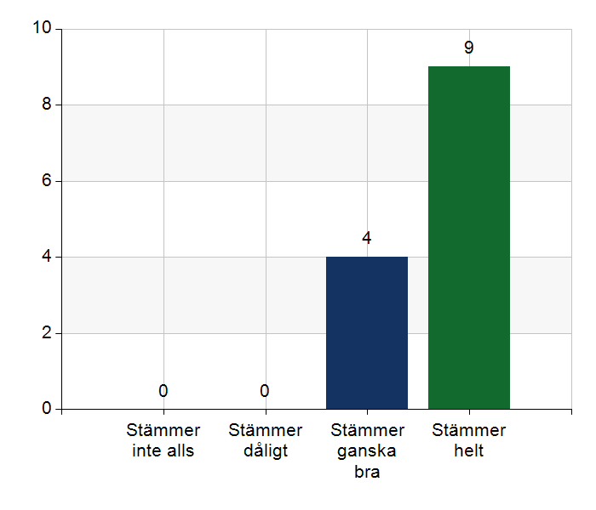
  Namn | Antal | %
  Stämmer inte alls | 0 | 0
  Stämmer dåligt | 0 | 0
  Stämmer ganska bra | 4 | 30,8
  Stämmer helt | 9 | 69,2
  Total | 13 | 100
  Svarsfrekvens
  100% (13/13)

Kommentera gärna ert svar
Viss personalomsättning och vakanser.
Det finn en känd ansvarig sköterska för patienten

2.5. Sjuksköterskan får kontakt direkt med läkare vid behov - vardagar.
 | 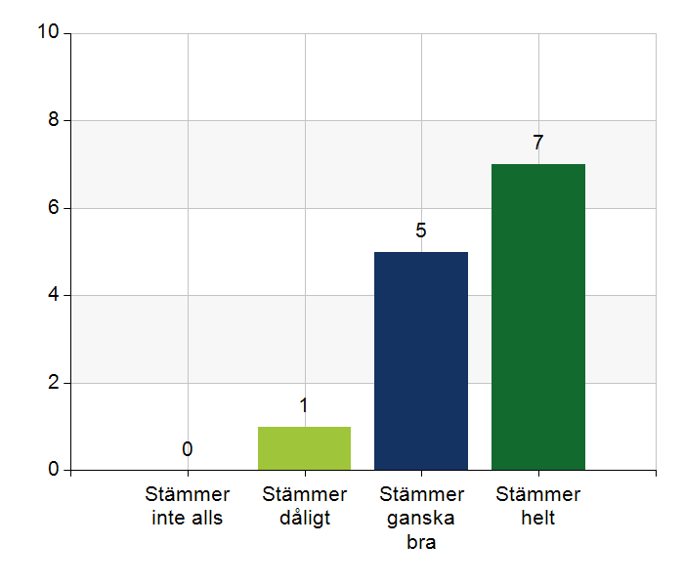
  Namn | Antal | %
  Stämmer inte alls | 0 | 0
  Stämmer dåligt | 1 | 7,7
  Stämmer ganska bra | 5 | 38,5
  Stämmer helt | 7 | 53,8
  Total | 13 | 100
  Svarsfrekvens
  100% (13/13)

Kommentera gärna ert svar
Om inte med PAL så med annan läkare på VC.
Parterna är inte riktigt överens då det finns förväntningar från HSV att läkaren ska var direkt tillgänglig och med det menas att det ska gå nå läkaren via ett direktnr för det erbjuds på andra VC. Från VC anses detta inte möjligt då ansvarig läkare har även flera andra uppdrag och är inte tillgänglig på det sättet. Enligt tidigare överenskommelse så kan man alltid ringa till akutssk på vc för att för att få kontakt
Kontaktar Frågedr.
Inte alltid kontakt direkt med ansvarig läkare via läkarens direktnummer men får alltid kontakt samma dag. Vid akuta ärenden sker kontakt mellan kommunsköterska och vårdcentralens akutsköterska och får då alltid snabb kontakt med läkare.
Akuttelefon till ssk, de tar ärende vidare till läkare som svarar inom bra tid.
Kommentera gärna ert svar
Sjuksköterskan ringer via akutsköterska på vårdcentralen som förmedlar kontakt med läkaren som ringer upp, har hänt att det varit fördröjd tid innan läkare kontaktar pga upptagen med annat.
Svårare nu, de är vana att ringa direkt till HSV läkare som svarat oavserr om hen varit ledig eller ej. Nu bytt HSV läkare till fast personal. Pratat om vad som kan vänta till rond och vad som kan ringas till frågeläkaren om. Ej HSV läkare men frågeläkaren nås alltid.
Önskar omformulering av denna fråga till nästkommande år. Bör står kontakt direkt vid brådskande ärenden.

2.6. Sjuksköterskan får kontakt direkt med läkare vid behov - jourtid.
 | 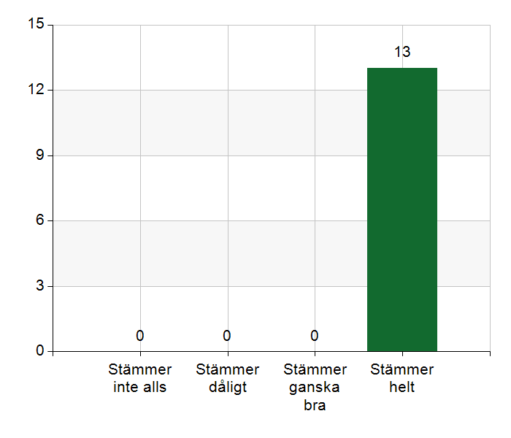
  Namn | Antal | %
  Stämmer inte alls | 0 | 0
  Stämmer dåligt | 0 | 0
  Stämmer ganska bra | 0 | 0
  Stämmer helt | 13 | 100
  Total | 13 | 100
  Svarsfrekvens
  100% (13/13)

2.7. Läkaren får kontakt direkt med sjuksköterska i kommunen vid behov.
 | 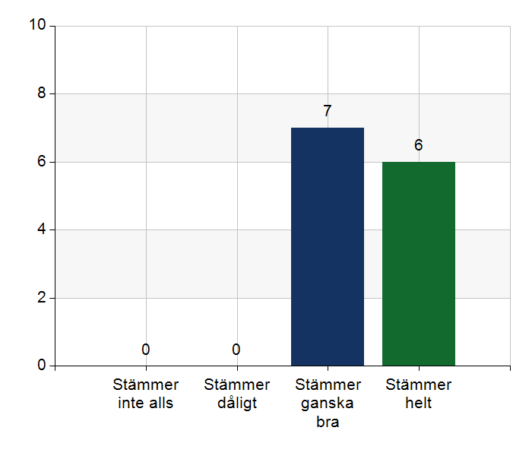
  Namn | Antal | %
  Stämmer inte alls | 0 | 0
  Stämmer dåligt | 0 | 0
  Stämmer ganska bra | 7 | 53,8
  Stämmer helt | 6 | 46,2
  Total | 13 | 100
  Svarsfrekvens
  100% (13/13)

Kommentera gärna ert svar
Inte direkt ansvarig sjuksköterska, ibland via annan, koordinerande ssk.
Det finns direktnummer till ansvarig ssk samt till samordnare v.b
Svårighet när det gäller patienter som inte har hemsjukvård i vårat område.
Läkare ringer direkt till kommunsköterskan som i regel svarar. Ringer alltid tillbaka.
Läkare har direktnummer till ssk.
Nej, inte alltid direkt kontakt med det har inte varit några problem.
Bara man har rätt telefonnummer. Man kommer i kontakt med koordinatorn när man ringer kommunen

2.8. Hur fungerar samarbetet inom rehabiliteringsområdet? Avser samarbete mellan alla professioner. Endast fritextsvar.
Arb och fysio har svårt att nå varandra och brist på sjukgymn
arb önskar delaktighet tidigare iprocessen.
Samarbetet med hemrehabsjukgymnaster fungerar bra. Samarbetet med vårdcentralens fysioterapeuter skulle kunna utökas. Dock finns olika syn på vad som kan samarbetas kring.
Vi skulle vilja öka samarbetet mellan varandra och arb.terapeut vara med på ronden.
funkar bra med palliativa inskrivningarna.
Fungerar väl
Fungerar bra mellan alla professioner.
Vi upplever att det fungerar bra. Använder messenger i Cosmic för att få kontakt mellan läkare och sjukgymnast. Skulle önska mer hjälp av arbetsterapeuter på vårdcentralen.
Vi har endast ett fåtal patienter och där fungerar det bra men tror egentligen att vi har fler att samverka tillsammans runt.
Ej fungerande samarbete idag. Kommun AT upplever svårt att få tag på fysioterapeut på vårdcentralen. finns en telefon direkt till fysioterapeut och utan svar går det att lämna meddelande, detta nummer delges kommunen.
Bra samarbete med hemrehab.
AT kontakt med fysioterapeut via mail, alternativt kontakta vårdsamordnare om snabbt svar önskas på VC, fungerar bra, fysioterapeut på vårdcentral ringer AT. Hemrehabfysio kontaktas via funktionsbrevlåda ( gemensam för alla hemrehab fysioterapeuter i cosmic) eller via telefon. Samarbetet fungerar bra.
Hemrehabfysio funkar bra. Inte så mycket sammarbete med övriga fysio på vårdcentralen.
Fungerar bra. Har en Fysioterapeut som endast jobbar mot HSV och SäBo
Bra.
Vi har gjort ett projekt med arbetsterapeut på våra rehabronder. Fungerar väldigt bra. Görs som kvalitetsarbete av en ST-läkare på vårdcentralen.
Överlag bra.

3.1. Samarbetet och arbetssätten vid inskrivning fungerar utifrån ställda krav?
Namn | Antal | %
Stämmer inte alls | 0 | 0
Stämmer dåligt | 0 | 0
Stämmer ganska bra | 6 | 46,2
Stämmer helt | 7 | 53,8
Total | 13 | 100

Svarsfrekvens
100% (13/13)

Kommentera gärna ert svar
Fungerar bra men vi vi jobbar inte enligt ÖVK(Region/Kommun). Resurserna finns inte.
Svar om att vårdbegäran är mottagen kommer snabbt men återkoppling om beslut saknas. Funktionen finns inte i Lifecare. Viktigt för remitterande läkare/vårdsamordnare att få återkoppling, framför allt om HSV nekas. Återkopplingen önskas i Lifecare.
Funkar bättre när vård begäran skrivs. fler ärenden nu sedan vårdbegäran infördes, generellt men inte från Brickebacken.
Det nya systemet för vård begäran fungerar bra
Vi är inte helt säkra på vad som är de ställda kraven.
Palliativa inskrivningar sköter vi alltid bra. Vi upplever att vi verkligen försöker göra helt rätt i samband med inskrivning.
Känner sig osäkra på kraven, hänvisa gärna till vilka krav ni tänker på Rutinen är inte klar
Svårt med palliativa patienter som ej har behov av HSV i dagsläget. Kommunen uppger att man gör lite olika, men brukar säga att så fort behovet uppstår så är det bara att ringa. Man får hitta en lösning för varje enskild individ. Svårt att veta när patienten går hem från sjukhuset om den blir inskriven i hemsjukvården, beslutas vid första hembesöket efter utskrivning.

3.2. Används bedömning/beslutsstöd enligt ViSam vid förändrat hälsotillstånd?
 | 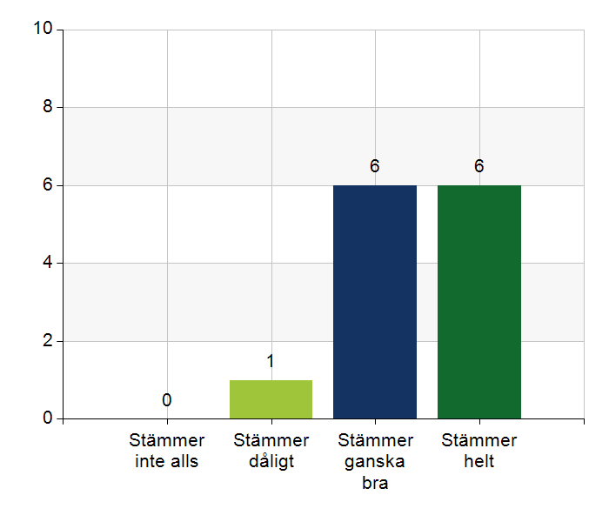
  Namn | Antal | %
  Stämmer inte alls | 0 | 0
  Stämmer dåligt | 1 | 7,7
  Stämmer ganska bra | 6 | 46,2
  Stämmer helt | 6 | 46,2
  Total | 13 | 100
  Svarsfrekvens
  100% (13/13)

Kommentera gärna ert svar
Merparten bedöms enligt den. Självklara fall(hälsotillstånd) då görs det inte alltid.
Kan användas mer. Används mer av erfarna sjuksköterskor.
Används främst när man ev behöver skicka in patienten till sjukhuset
Vårdsamordnare och kommunen använder ViSam.
Ska alltid användas innan man skickar in patienten oklart hur det efterföljs. Diskussion om huruvida man behöver konsultera en läkare innan man skickar in patienten kommer upp. Man ringer alltid läkaren innan man skickar in då det står på ambulansjournalen innan man gör det. Ringer man utan att ha konsultera läkaren får man oftast dåligt bemötande av ambulansen.

3.3. Rapportering sker enligt SBAR vid informationsöverföring.
 | 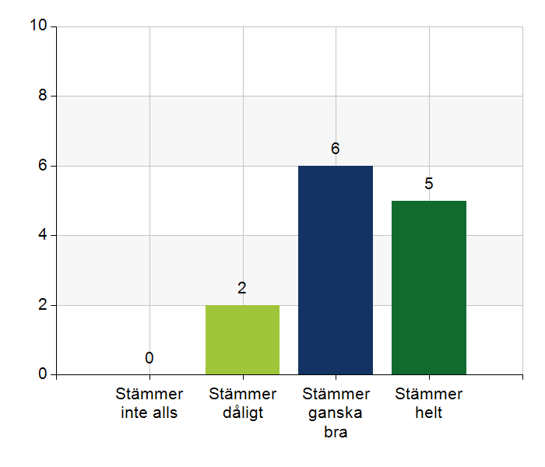
  Namn | Antal | %
  Stämmer inte alls | 0 | 0
  Stämmer dåligt | 2 | 15,4
  Stämmer ganska bra | 6 | 46,2
  Stämmer helt | 5 | 38,5
  Total | 13 | 100
  Svarsfrekvens
  100% (13/13)

Kommentera gärna ert svar
Dessutom blir det ännu svårare när inte PAS rapporterar på ronden.
Förbättringsförslag: Alla ssk ska komma på rond ( om inte man kan ska rapporteringen mellan ssk ska ske enligt SBAR
Både läkare och sköterskor kan förbättra sig gällande detta.
Vårdsamordnare rapporterar alltid via SBAR.
Försöker så gott vi kan.

3.4. Det finns gemensamma arbetssätt för att åtgärda och försöka minska risker som identifierats med vedertagna instrument så som Senior Alert.
 | 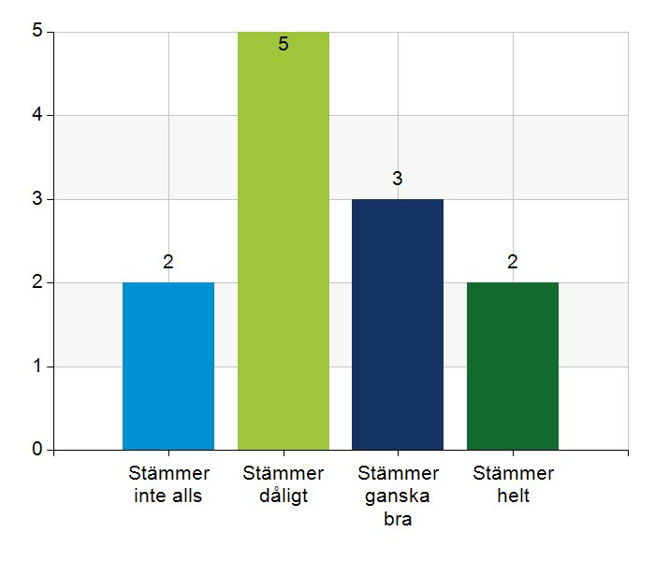
  Namn | Antal | %
  Stämmer inte alls | 2 | 16,7
  Stämmer dåligt | 5 | 41,7
  Stämmer ganska bra | 3 | 25
  Stämmer helt | 2 | 16,7
  Total | 12 | 100
  Svarsfrekvens
  92,3% (12/13)

Kommentera gärna ert svar
Kommunen jobbar med Senior Alert. Inte primärvården.
Erfarna ssk tänker enligt Senior Alert men instrumenten används sällan.
Kommunen kommer ta ett omtag kring detta. Tidsbrist är orsaken.
oklart hur ofta det görs. Andra professioner behöver involveras
Vi behöver bli bättre med att jobba proaktivt. Det finns rutiner men det saknas sköterskor.
Just nu görs inte senior alert från kommunen på grund av nytt journalsystem. Kommunen gör senior alert gör senior alert, ssk och AT tillsammans, vid behov tas kontakt med vårdcentralen tex vid risk för fall eller vid trycksår.
AT och sjuksöterkska samarbetar men förbättring kan ske med att involvera vårdcentralen.
Riskbedömningar görs men registreras inte i kvalitetsregistret.
Resurser räcker till akuta åtgärder.
Vi uppmärksammar det uppenbara riskerna men vi kan bli bättre att följa mallen.
Vårdcentralen upplever att det sällan talas om Senior Alert, dvs. läkare efterfrågar inte att det utförs i hemmet. Vi lyfter in det i arbetet som pågår nu mellan örebro kommun och region.

3.5. Det finns ett fungerande arbetssätt för att upprätta och ta emot vårdbegäran vid inskrivning.
 | 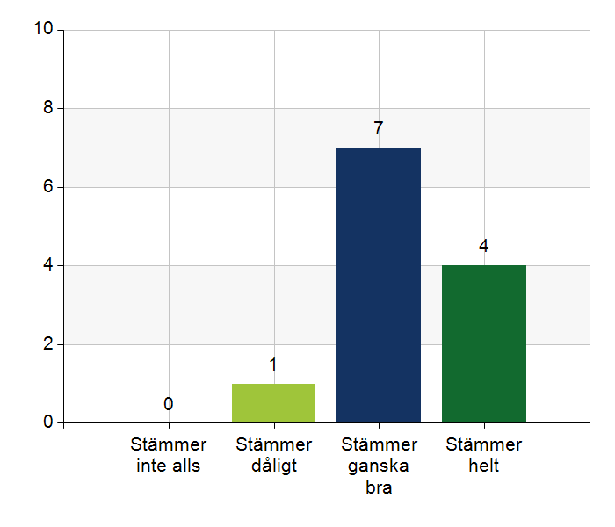
  Namn | Antal | %
  Stämmer inte alls | 0 | 0
  Stämmer dåligt | 1 | 8,3
  Stämmer ganska bra | 7 | 58,3
  Stämmer helt | 4 | 33,3
  Total | 12 | 100
  Svarsfrekvens
  92,3% (12/13)

Kommentera gärna ert svar
Se ovan ang. återkoppling.
Det fungerar bra och det finns god kommunikation
Kommer via biståndshandläggare.
Vårdsamordnare skickar in vårdbegäran. Kommunen har rutin för att ta emot den och hantera den. Kommunen behöver bli bättre på att återkoppla till vårdcentralen ibland.
Vi behöver bli bättre på återrapportering
Kommunen upplever att de skulle behöva begränsa antal personer som hanterar vårdbegäran och fördelar dom. Känns osäker att läkaren rapporterar till vårdsamordnare som skriver vårdbegäran i lifecare. Systemet fungerar ej bra där man behöver snabb samverkan. Önskan från Regionen att man bara ska kunna lyfta luren och samverka kring patienten och inte via ett system.
Finns men behöver tydliggöras när det skickas

3.6. Det finns fungerande gemensamma arbetssätt för att tillsammans, vid behov, utreda behov och bedöma behov av rehabiliteringsinsatser.
 | 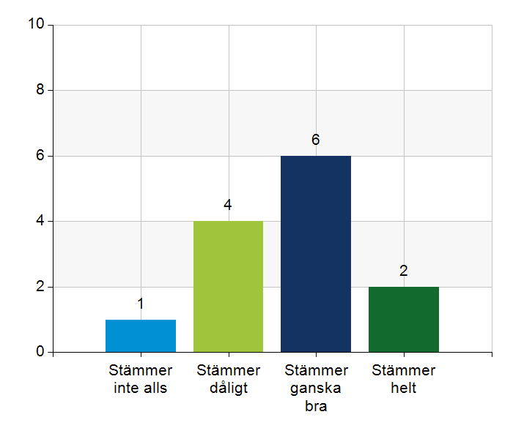
  Namn | Antal | %
  Stämmer inte alls | 1 | 7,7
  Stämmer dåligt | 4 | 30,8
  Stämmer ganska bra | 6 | 46,2
  Stämmer helt | 2 | 15,4
  Total | 13 | 100
  Svarsfrekvens
  100% (13/13)

Kommentera gärna ert svar
Flera professioner inblandade i rehab. vilket gör det svårt att hitta forum för att diskutera dessa frågor.
Se ovan ang. fysioterapeut på VC. Det skulle också kunna vara andra funktioner på VC, så som PST och rehabkoordinator. Önskemål från arb.terapeut med ökat samarbete kring patienter med kognitiv svikt.
vi vill samverka men vet inte just nu hur. Hur ser rutinerna ut vid utskrivning? vi vet inte helt.
Från VC sida anses det stämma dåligt
Arbetsterapeuter är med på ganska många inskrivningar. Om behov finns så går det att få kontakt med både arbetsterapeut och sjukgymnast.
Hemrehab fungerar bra. Inga forum för den regionala primärvården.
Bra samarbete med hemrehab. Träffas fysiskt en gång i månaden för att gå igenom aktuella patienter. Gör också gemensamma hembesök där behov finns.
Vid patienter under 65 år råds patienten ta kontakt med fysioterapeut på vårdcentralen.
Det finns bra arbetssätt, finns dock en brist på fysioterapeuter vilket medför att fysioterapeuter inte kan följa upp rehabiliteringsinsatser som önskat
Finns inget gemensamt, ej så duktiga kring rehabilitering över lag. Har inte resurser som möter det behov som finns. Har sammarbete med hemrehab för de patienter om är beviljad detta. Kommunen efterfrågar inte hembesök då man vet att resurserna inte finns. I de fall fysioterapeuterna tillfrågas kommer dom men de har aldrig möjlighet till akuta insatser.
För lite sjukgymnast resurs till HSV.
Utifrån förutsättningarna fungerar samverkan bra.

4.1. Samarbetet och arbetssätten vid planering av vården fungerar utifrån ställda krav?
Namn | Antal | %
Stämmer inte alls | 0 | 0
Stämmer dåligt | 1 | 7,7
Stämmer ganska bra | 6 | 46,2
Stämmer helt | 6 | 46,2
Total | 13 | 100

Svarsfrekvens
100% (13/13)

Kommentera gärna ert svar
Bra samarbete men jobbar inte fullt ut enligt ÖVK.
Skulle önska större läkarnärvaro.
Finns en ny överenskommelse som inte är helt tydlig och förankrad. Vi behöver prata vidare om vad den betyder.
Större efterfrågan än resurs.

4.2. Samarbetet och arbetssätten vid eventuella behandlingsbegränsningar fungerar utifrån ställda krav?
 | 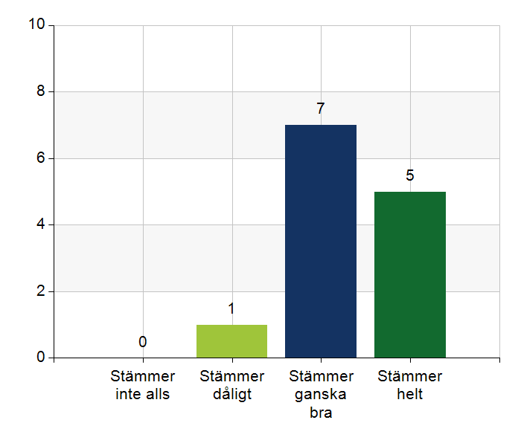
  Namn | Antal | %
  Stämmer inte alls | 0 | 0
  Stämmer dåligt | 1 | 7,7
  Stämmer ganska bra | 7 | 53,8
  Stämmer helt | 5 | 38,5
  Total | 13 | 100
  Svarsfrekvens
  100% (13/13)

Kommentera gärna ert svar
Beslut om 0 HLR är fortsatt lite otydligt för kommunens personal sedan byte av Cosmic. Rutin finns, som behöver tydliggöras för alla.
Kan vara svårt i enstaka fall. Utifrån att läkaren inte har den kontakten med patienten som personalen på boendet. Anhöriga kan i dessa avseenden få ett stort inflytande.
Oklarheter gällande 0HLR-beslut.
Fungerar bra i vardagen men kan ibland fela på jourtid.
Ställningstagande för O-HLR är inte alltid tagen. Olika dokumentationssystem vilket försvårar. Brist på resurser vilket gör att man får åtgärda det akuta.
Större efterfrågan än resurs.

4.3. Samtal vid allvarlig sjukdom samt brytpunktssamtal vid övergång till vård i livets absoluta slut genomförs av läkare i en omfattning som motsvarar de ställda kraven och identifierade behoven hos patienterna.
Namn | Antal | %
Stämmer inte alls | 0 | 0
Stämmer dåligt | 1 | 7,7
Stämmer ganska bra | 5 | 38,5
Stämmer helt | 7 | 53,8
Total | 13 | 100

Svarsfrekvens
100% (13/13)

Kommentera gärna ert svar
Det första brytpunktssamtalet men fortsatt kan man behöva ta resterande över telefon.
Hembesök görs väldigt sällan pga tidsbrist, samtal med ssk görs.
Oklara ställda krav. Palliativa hembesök utförs men inte i livets absoluta slutskede.
Har alltid ett samtal vid inskrivning i palliativvård men upplever inte att man efterfrågar det i sen fas.

4.4. Det finns fungerande gemensamma arbetssätt för att upprätta SIP för de personer som har behov.
 | 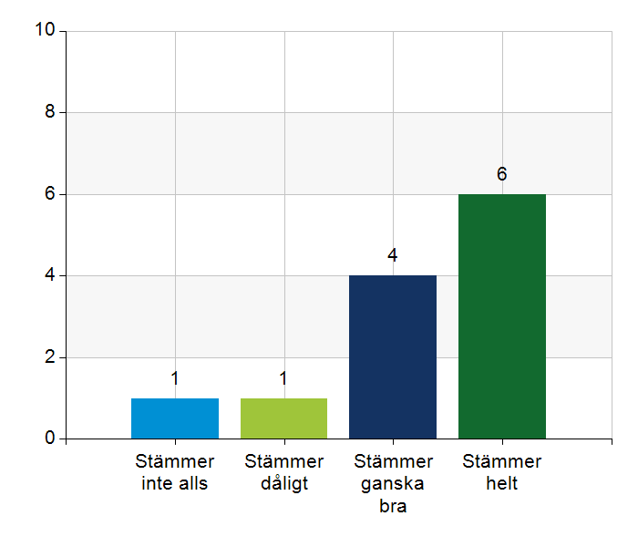
  Namn | Antal | %
  Stämmer inte alls | 1 | 8,3
  Stämmer dåligt | 1 | 8,3
  Stämmer ganska bra | 4 | 33,3
  Stämmer helt | 6 | 50
  Total | 12 | 100
  Svarsfrekvens
  92,3% (12/13)

Kommentera gärna ert svar
Vårdsamordnare löser ärende på andra sätt, ex. över telefon. Det sker inte i SIP-form.
Patienter som har behov identifieras och får SIP
Har inte haft något behov för SIP i närtid.
Har ej mycket sip inplanerade.
Drar sig för att det blir för stort. I det fall det finns väldigt stort behov genomförs det. Finns rutiner men arbetssätten finns inte.
Inträffar inte så ofta.

5.1. Samarbetet och arbetssätten vid genomförande av vården fungerar utifrån ställda krav.
 | 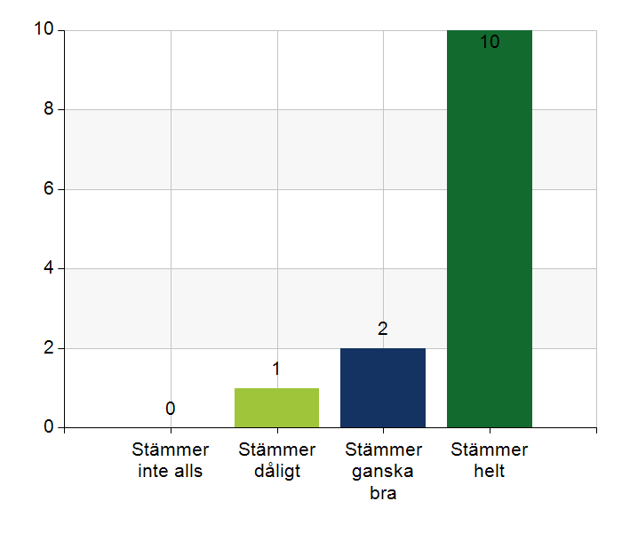
  Namn | Antal | %
  Stämmer inte alls | 0 | 0
  Stämmer dåligt | 1 | 7,7
  Stämmer ganska bra | 2 | 15,4
  Stämmer helt | 10 | 76,9
  Total | 13 | 100
  Svarsfrekvens
  100% (13/13)

Kommentera gärna ert svar
Större efterfrågan än resurs.

5.2. Hur möter vi gemensamt patienternas behov av hälsofrämjande/förebyggande arbete? Ge gärna exempel. Endast fritextsvar.
Här räcker vi inte till det förebyggande arbete. Vi jobbar med sjuklighet.
Det görs inte i den utsträckning vi skulle önska pga. tids- och resursbrist.
vi vet inte om vi gör det, men vi försöker ge varandra info v.b
utvecklingsbehov finns.
Årliga kontroller, fysisk aktivitet samt risk bedömning vid inskrivning
De patienter som är klara/rediga är engagerade in sin vård.
Tiden saknas att jobba hälsofrämjande/förebyggande. Arbetsterapeuterna jobbar förebyggande.
Finns i nuläget inte så mycket tid t det förebyggande arbetet i det regionala primärvårdsarbetet.
Vi har ingen arbete gemensamt, det finns mycket hälsofrämjande arbete igång men inte i teamet region/kommun.
Arbetserapeuter erbjuder dagvård i förebyggande syfte, behov av hemtjänst minskar. AT och fysioterapeut jobbar med fallprevention. Förebygger arbete sker mot trycksår, nutrition, bibehålla funktioner, medicinering
Ej bra på att jobba proaktivt då resurser ej räcker till
Läkemedelsgenomgångar för att kunna följa upp avvikande provsvar.
Vi samtalar kring förbättringsarbete framåt och framkommer att vi som ett litet projekt vill införa Clinical Frailty Scale - CFS-9.
Vi har det som mål 2026.
Det är svårt att hinna med och kunna prioritera hälsofrämjande/förebyggande arbete när behovet av dom svårast sjuka är så stort.

5.3. Våra rondmöten är adekvata för att planera och följa upp vården.
 | 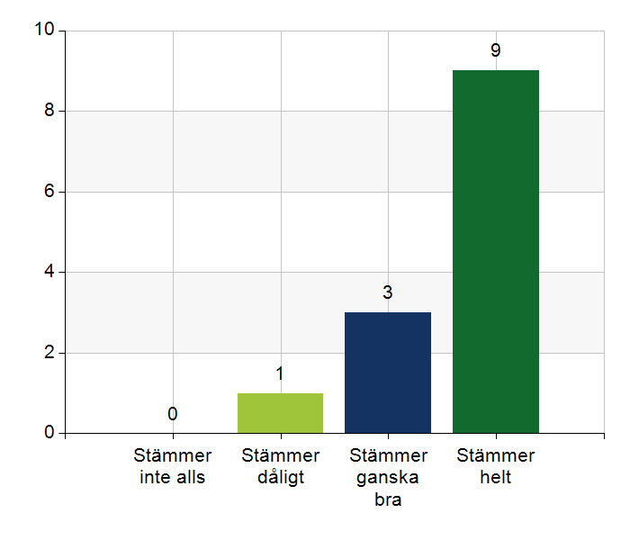
  Namn | Antal | %
  Stämmer inte alls | 0 | 0
  Stämmer dåligt | 1 | 7,7
  Stämmer ganska bra | 3 | 23,1
  Stämmer helt | 9 | 69,2
  Total | 13 | 100
  Svarsfrekvens
  100% (13/13)

Kommentera gärna ert svar
allt hinns inte med under rondtiden. Det finns behov av utökad rondtid samt se över arbetssätten för att effektivisera rondtiden som att ordinerade prover är tagna i tid
I normala fall fungerar det bra. När rondtiderna byter dag kan det bli sämre.
Mycket som ska hinnas med så inte alltid åtgärder hinns följas upp.
God kontinuitet från både HSV och Vårdcentral.

5.4. Teamet gör hembesök utifrån patientens behov från båda parter.
Namn | Antal | %
Stämmer inte alls | 0 | 0
Stämmer dåligt | 0 | 0
Stämmer ganska bra | 6 | 46,2
Stämmer helt | 7 | 53,8
Total | 13 | 100

Svarsfrekvens
100% (13/13)

Kommentera gärna ert svar
Har avsatt tid varje vecka för hembesök.
Antalet hembesök som ibland skulle behövas är svårt att få tid till, gäller både läkare från VC men också sjuksköterska från kommunen. Över tid får vi till hembesöken men svårt när vi har toppar.
Läk. gör akuta hembesök, men ej så många för att förebygga. fysio och arb.terapeut gör det v.b, ssk när det är akuta eller ibland v.b.
Kommunen gör alltid hembesök utifrån patientens behov. Läkaren gör av tidsmässiga eller medicinska skäl inte alltid hembesök. Patienten får då komma till vårdcentralen i stället.
Läkare vil kunna göra fler hembesök än det som i dagsläget avsättes tid för och vi skulle kunna bli bättre på att ha gemensamma hembesök med flera professioner än läkare-sjuksköterska.
Akuta görs alltid, de övriga i mån av tid.
Stående hembesök.

5.5. Journal förd av läkare finns tillgänglig i NPÖ inom tre dagar.
 | 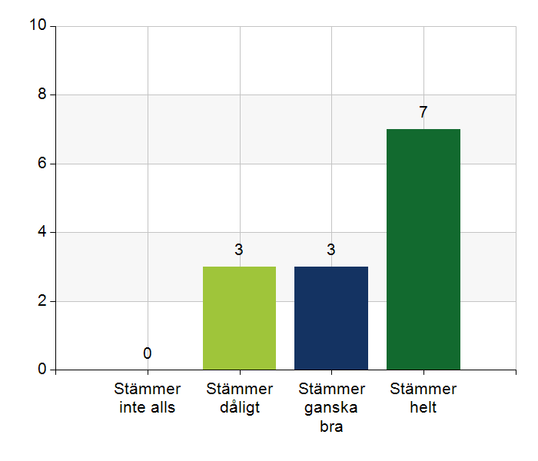
  Namn | Antal | %
  Stämmer inte alls | 0 | 0
  Stämmer dåligt | 3 | 23,1
  Stämmer ganska bra | 3 | 23,1
  Stämmer helt | 7 | 53,8
  Total | 13 | 100
  Svarsfrekvens
  100% (13/13)

Kommentar gärna ert svar
Prioriterade diktat skrivs inom 3 dagar, så viktigt att diktaten prioriteras rätt.
Vårdcentralen ligger efter med dikat skrivningen.
Jourläkare inte alltid
Läkaren skriver ofta anteckningarna själv.
Stämmer helt avseende vårdcentralen. Stämmer inte alls från slutenvården.
Ligger efter med diktat
Vårdcentralen har startat igång med TIK till SÄBO/HSV doktorerna. Detta för att kunna skapa snabba anteckningar som behöver komma ut innan diktat skrivs. Ett litet mini projekt vi tror gynnas ssk i kommunen.

5.6. Läkemedelsgenomgång genomförs i samband med inskrivning i hemsjukvård.
 | 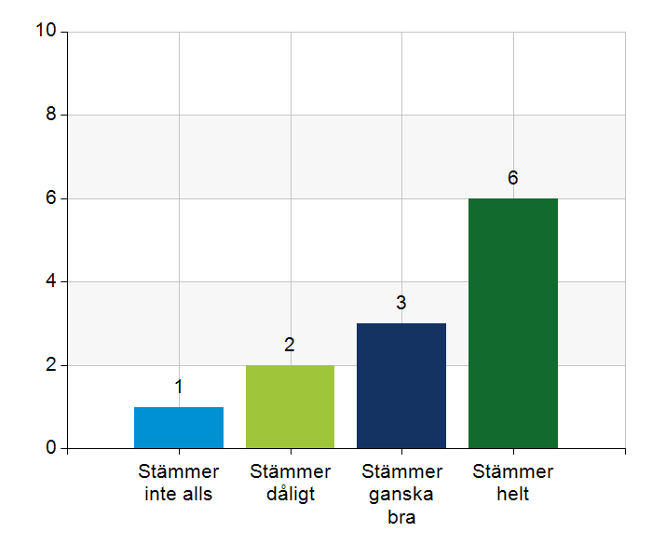
  Namn | Antal | %
  Stämmer inte alls | 1 | 8,3
  Stämmer dåligt | 2 | 16,7
  Stämmer ganska bra | 3 | 25
  Stämmer helt | 6 | 50
  Total | 12 | 100
  Svarsfrekvens
  92,3% (12/13)

Kommentera gärna ert svar
Alla gör inte det som det är sagt att vi skall göra.
Symtomskattning görs inte enligt instrument från kommunens håll men en översyn görs alltid.
Det görs vid insättning av apodos.
En genomgång av patientens läkemedel utförs alltid mer eller mindre.
Inte alltid direkt vid inskrivning men plan görs vid kommande rond.
Inte alltid det hinns med. Om de kommer från sjukhuset har läkemedelslistan nyligen blivit genomgången

5.7. Läkemedelsgenomgång genomförs minst årligen.
 | 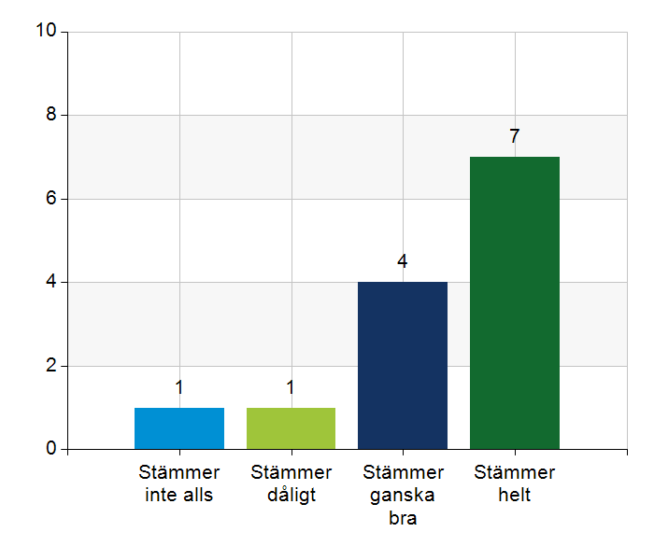
  Namn | Antal | %
  Stämmer inte alls | 1 | 7,7
  Stämmer dåligt | 1 | 7,7
  Stämmer ganska bra | 4 | 30,8
  Stämmer helt | 7 | 53,8
  Total | 13 | 100
  Svarsfrekvens
  100% (13/13)

Kommentera gärna ert svar
Tidsbrist hos båda parter.
Beror på tidsbrist.

5.8. Fördjupad läkemedelsgenomgång genomförs efter identifierat behov.
Namn | Antal | %
Stämmer inte alls | 0 | 0
Stämmer dåligt | 3 | 23,1
Stämmer ganska bra | 3 | 23,1
Stämmer helt | 7 | 53,8
Total | 13 | 100

Svarsfrekvens
100% (13/13)

Kommentera gärna ert svar
Görs inte som en formell läkemedelsgenomgång.
Sjuksköterskorna hinner inte med

6.1. Det finns en arbetsordning för uppföljning av hälso-och sjukvårdsåtgärder.
 | 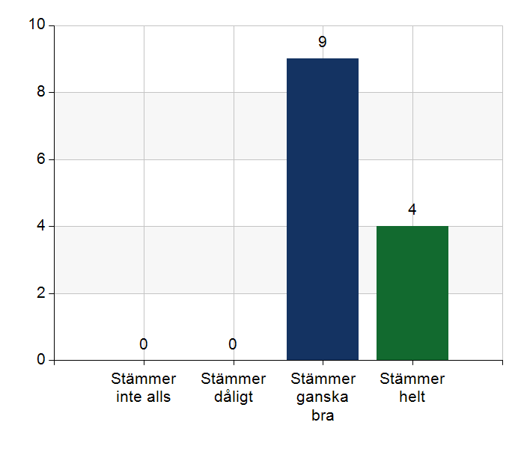
  Namn | Antal | %
  Stämmer inte alls | 0 | 0
  Stämmer dåligt | 0 | 0
  Stämmer ganska bra | 9 | 69,2
  Stämmer helt | 4 | 30,8
  Total | 13 | 100
  Svarsfrekvens
  100% (13/13)

Kommentera gärna ert svar
Vi följer upp även om det inte finns någon tydlig arbetsordning.
Sker på ronderna. Se tidigare svar. Det är mycket beroende på kontinuitet för läkare och sjuksköterska.
Det finns, men kan bli bättre.
Insatserna följs upp men det finns ingen arbetsordning. Finns ett arbetssätt.
Vad är arbetsordning?

6.2. Det finns en arbetsordning för uppföljning av rehabiliteringsinsatser.
 | 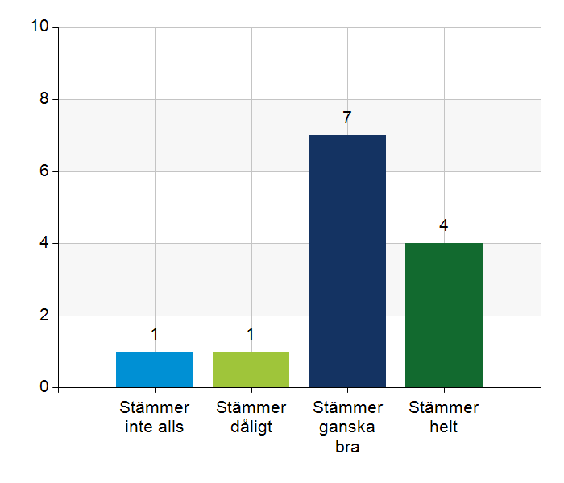
  Namn | Antal | %
  Stämmer inte alls | 1 | 7,7
  Stämmer dåligt | 1 | 7,7
  Stämmer ganska bra | 7 | 53,8
  Stämmer helt | 4 | 30,8
  Total | 13 | 100
  Svarsfrekvens
  100% (13/13)

Kommentera gärna ert svar
Vi följer upp även om det inte finns någon tydlig arbetsordning.
Bra rutiner finns inte. Arb.terapeut och fysioterapeut är beroende av att hemtjänstpersonal rapporterar.
Uppföljning utförs men det finns ingen arbetsordning.
Dock få patienter.
Görs vid behov vid de få de träffar

7.1. Gör en gemensam allmän bedömning av samarbetet. Endast fritextsvar.
Generellt fungerar samarbete bra. Det finns en vilja att göra det bästa för våra patienter.
Fungerar väl.
alla tycker det fungerar bra, lätt att få kontakt.
Bra, lätt att få kontakt, bra samarbete. Det finns alltid förbättringspotential
Det fungerar bra och engagemanget för våra genesamma patienter är stort. Sen är kontinuiteten av läkare/sjuksköterskor/fysio/arbetsterapeut av betydelse för att ge patienten den bästa vården.
Vi upplever att vi har ett bra samarbete mellan kommun och vårdcentral. Lätt att nå varandra och kommunicera med varandra. Båda parter är mycket nöjda.
Vi har ett välfungerande samarbete.
Samarbetet fungerar bra.
Det fungerar bra, finns kontinutet i bemaning.
Överlag bra
fungerar väldigt bra. Kan alltid nå personal vid behov från båda håll.
Gott samarbete, god dialog mellan HSV- Vårdsamordnare - Läkare.
Vid behov finns chefer från båda parterna tillgängliga när beslut behöver tas av annan grad.
HSV är alltid välkommen förbi vårdcentralenschef om de har funderingar/behöver hjälp, likaså tvärt om, vårdcentralen kan alltid ringa HSV chef om de har funderingar, behöver hjälp. Goda dialoger där vi tillsammans jobbar för patientens bästa.
Det fungerar generellt bra. Karla vårdcentral har haft en tuff period med hyrläkare som inte fungerat optimalt.

7.2. Vad behöver vi arbeta vidare med för att utveckla samarbetet utifrån de frågor ni diskuterat? Endast fritextsvar.
Rehab ärenden och läkemedelsgenomgångar. Skulle underlätta om båda professionerna(fysio/arbet) i rehab kedjan finns inom både kommun och region.
Läkemedelshanteringen framöver - kommunen kan inte ta emot alla patienter som ʺendastʺ är i behov av hjälp med läkemedel
Tydliggöra rutinen för behandlingsbegränsningar.
Fortsatt samverkan och nära kontakt.
Rehabilitering, framför allt utifrån det regionala primärvårdsansvaret.
förebyggande bla rehab insatser inkl fysio och arb.terapeuter behöver vi utveckla vidare.
Kommunikation
Rehabiliteringsfrågor
Kontaktvägar behöver tydliggöras
Se över samarbetet med lab
Identifierar patienter som kan vara lämpliga att ta sig till VC vid behov av kontroll
Fungerar bra och fortsätter jobba på samma sätt. Höra med över omvårdnadspersonal om det finns önskemål om vidare utbildning.
Det finns inga samarbetssvårigheter. Otydligheter kring vem som ska göra vad ibland.
Strukturerade riskbedömningar och förebyggande arbete.
Samarbetet vid utskrvning kan bli bättre.
Arbetsterapeuter följa med vid ronder för att få ett bättre samarbete.
Kontaktvägar till hemreab från AT.
Vem ska ta första kontakt med patient vid inskrivning av palliativ vård, överenskommelse sker vid varje patient.
Översyn av telefonnummer behöver göras
SBAR
Processen vid inskrivning
Ha en öppen kommunikation och lyfta på våra träffar när något inte fungerar bra
Vi ska göra ett test att införa CFS-9 skala. ʺskörhetsskattningsskalaʺ.
Vi bjuder in Åsa Andersson som arbetar med detta från Regionens sida och tillsammans lyssnar vi in och har utbildning i första hand HSV/vårdcentral, vi bjuder även med våra två SÄBO om intresse finns.
Fler fasta läkare med kommun uppdrag.

7.3. Det här fungerar bra i samarbetet (arbetssätt, projekt, framgångar): Endast fritextsvar.
Bra kontaktvägar. Gör hembesök utifrån gemensam dialog mellan professionerna inom region och kommun. Välfungerande ronder.
Kontinuitet på läkarsidan.
Nya arbetssättet med vårdbegäran i Lifecare.
Det finns en vilja att samarbeta för en god vård. Vi har en gemensam målbild.
Lätt att få kontakt, både med läkare/ssk och chefer.
Bra dialog och lätt att få kontakt med varandra, vi ger varandra bra info.
Fast läkarkontakt, god planering samt en kontinuerlig dialog
Har en öppen dialog och återkopplar när något inte fungerar.
Lätt att få kontakt, förståelse för varandras utmaningar. Trevlig kommunikation.
Kontinuitet, samma läkare som ansvarar för hemsjukvårdspatienter.
Den personliga kontakten mellan oss samt planeringen av läkarresursen. Gott samarbete överlag mellan alla inblandade professioner.
En läkare som ansvarar för HSV har gjort att samarbetet fungerar bra.
Bra kommunikation mellan kommunen och vårdsamordnare.
Kontinuitet med fast personal
Fasta ronder
Hembesök vid inskrivningar. Närvarande läkare.
Vi försöker ha dialog, chefer kan ringa varandra när något uppstår. Lösningsfokuserade verksamheter.
Vi har bra kommunikation och dialog. Vi tror på förbättring.

